Организация Интернет–лаборатории сканирующей зондовой микроскопии на базе комплекса ФемтоСкан Онлайн

Филонов А.С., Яминский И.В.

Химический и физический факультеты, МГУ им. М.В. Ломоносова

Сканирующий зондовый микроскоп позволяет увидеть отдельные атомы и молекулы на поверхности материалов в различных средах (вакууме, на воздухе, в жидкости). Помимо морфологии поверхности он позволяет изучать физико-химические свойства поверхности, как, например, упругие, прочностные, адгезионные и фрикционные.
Объединенными усилиями физического и химического факультетов МГУ, а также Центра перспективных технологий создана уникальная лаборатория сканирующей зондовой микроскопии с полным доступом к экспериментальной установке через Интернет.
Ядром интернет-микроскопа является сервер (6), обеспечивающий подключение удаленных клиентов (2,3) по протоколу TCP/IP. Сервер работает как служба Windows NT на локальном компьютере (II), непосредственно подключенном к микроскопу (IV). Сигналы на управление микроскопом выдаются в блок электроники (9) программой процессора ЦОС (8), установленного на карте расширения (III) в локальном компьютере. Общение сервера и карты процессора ЦОС происходит через драйвер доступа к внешним устройствам (7). Конфигурация микроскопа (калибровка, настройка драйвера и сервера) осуществляется через приложение панели управления Windows NT (4). Мониторинг текущего состояния сервера и микроскопа осуществляется с помощью приложения Windows NT (5), так же установленного на локальном компьютере. Из этого приложения, кроме того, могут выполняться действия по управлению микроскопом, требующие непосредственного присутствия оператора микроскопа (грубый подвод и отвод образца, экстренная остановка работы микроскопа). Для работы через Интернет существуют три приложения. Приложение администрирования сервера (1) осуществляет управление группами пользователей, устанавливает квоты на количество пользователей, их права по управлению микроскопом, расписание сеансов подключения. Приложение управления микроскопом, сбора и обработки данных (2) является основным средством работы с микроскопом. Только посредством этого приложения удаленный пользователь может управлять микроскопом и с помощью обширного математического аппарата осуществлять обработку получаемых данных. Второе приложение, являющееся Java-апплетом (3), может выполняться как на Windows-платформах, так и в других операционных системах. Оно гораздо меньше по размеру и может выполняться любым стандартным WWW-браузером. Это приложение позволяет быстро осуществить подключение к микроскопу без установки специализированного программного обеспечения и производить сбор данных для последующей их обработки в основной программе обработки данных (2) или других программных пакетах.

 |  |  |  | 2
1 |  |  |  | Обработка данных |  |  | 3
Администрирование сервера |  |  |  | Управление микроскопом и сбор данных |  |  | Сбор данных
Приложение  Windows |  |  |  | Приложение  Windows |  |  | Кросс-платформенное Java-приложение
(I) |  |  |  |  |  |  | Интернет
 | 4 |  |  |  |  |  | 5
 | Конфигурация микроскопа |  |  |  |  |  | Мониторинг микроскопа
 | Приложение панели управления  Windows NT |  |  | 6 |  |  | Приложение  Windows NT
 |  |  |  | Интернет-сервер
Служба
Windows NT
 |  |  |  | 7
 |  |  |  | Драйвер доступа к внешним устройствам
(II) |  |  |  | Драйвер устройства  Windows NT |  |  | Локальный компьютер
 |  |  |  | 8
 |  |  |  | Управление микроскопом в реальном времени
(III) |  |  |  | Программа процессора ЦОС |  |  | Карточка процессора ЦОС
 |  |  |  | 9
 |  |  |  | Электронный блок управления
 |  |  |  | 10
(IV) |  |  |  | Механическая часть микроскопа |  |  | Сканирующий зондовый микроскоп

Рис. 1. Структура комплекса ФемтоСкан Онлайн для микроскопии через Интернет
Отправной точкой для нового пользователя интернет-микроскопа будет являться специально организованный WWW-сайт по адресу www.nanoscopy.org. На этом сайте будет размещена информация о правилах работы с микроскопом, расписание работы, справочный материал по сканирующей зондовой микроскопии в целом и о данном микроскопе в частности. Так же с этого сайта можно будет загрузить клиентское программное обеспечение для работы с микроскопом. В специальном разделе пользователь сможет зарегистрироваться и оставить заявку на работу с микроскопом. После рассмотрения заявки он будет извещен об этом и сможет в выделенные для него часы осуществлять управление микроскопом. Наблюдение за текущим процессом сканирования (без управления микроскопом) может быть осуществлено прямо на сайте, посредством загрузки выше описанного Java-приложения.
Пример рабочего экрана программы ФемтоСкан Онлайн приведен на Рис. 2.
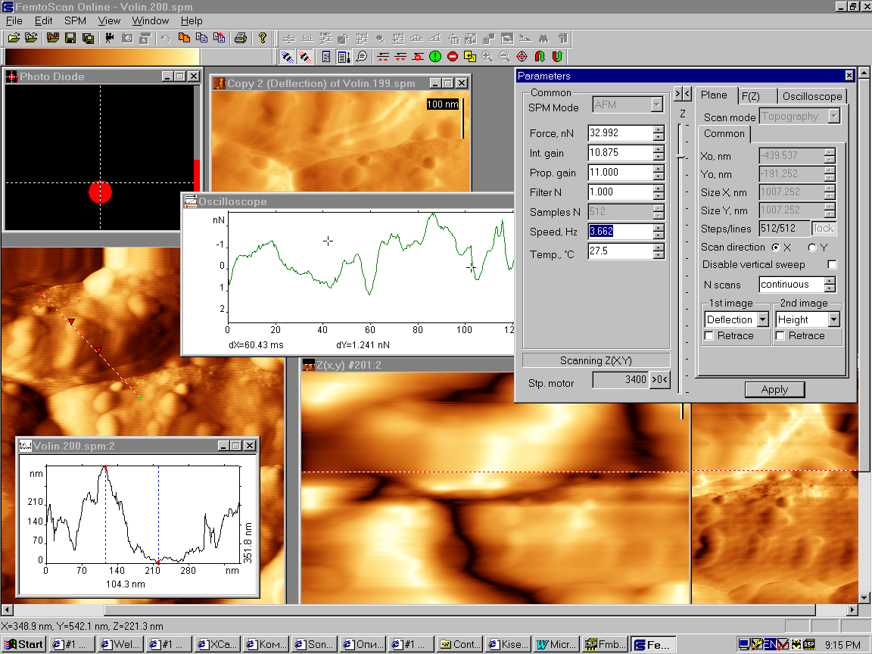
Рис. 2. Рабочее окно программы ФемтоСкан Онлайн в режиме атомно-силовой микроскопии.

Сканирующий зондовый микроскоп ФемтоСкан Онлайн применяют при проведении научных исследований в Центре коллективного пользования РФФИ "Бионаноскопия".
Настоящая работа поддержана РФФИ (проекты № 00-04-55020, 00-07-90016) и Министерством промышленности, науки и технологий РФ.

